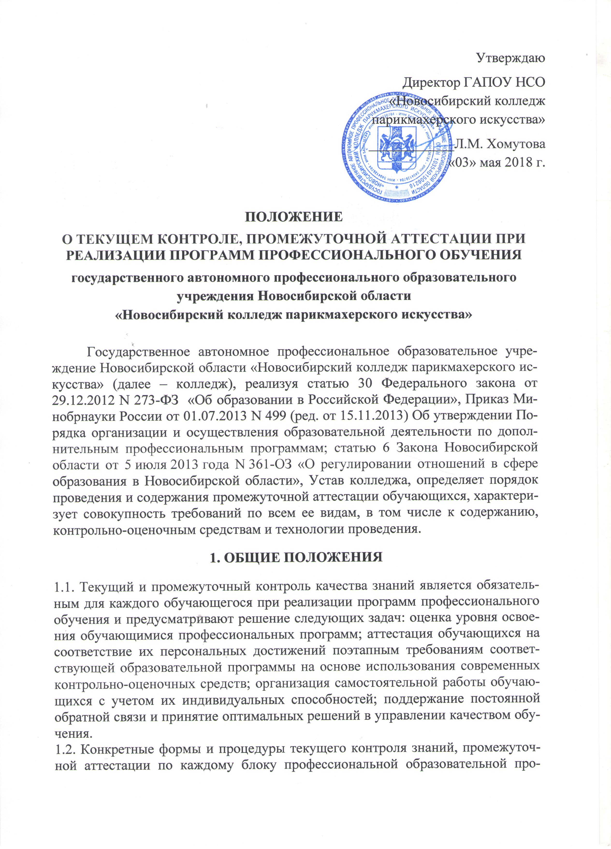

граммы, а так же сроки их проведения заложены в учебные планы и календарные графики и доводятся до сведения обучающихся.
1.3. Для аттестации обучающихся на соответствие их персональных достижений поэтапным требованиям соответствующей образовательной программы (текущая и промежуточная аттестация) создаются фонды контрольно-оценочных средств, позволяющие оценить знания, умения и освоенные компетенции.
1.4. Предметом оценивания являются знания, умения, практический опыт обучающихся.
1.5. Программы текущей и промежуточной аттестации обучающихся максимально приближены к условиям их будущей профессиональной деятельности.
2. СОСТАВ АТТЕСТАЦИОННОЙ КОМИССИИ И ЕЕ ФУНКЦИИ
2.1. Состав аттестационных комиссий назначается приказом директора образовательного учреждения на учебный год, не позднее, чем за две недели до начала первой в данном году аттестации.
2.2. Председателями аттестационных комиссий могут быть директор, заместитель директора по учебно-производственной работе, представитель работодателя. В состав комиссии включаются преподаватели профессиональной подготовки, мастера производственного обучения. В качестве внешних экспертов активно привлекаются работодатели и преподаватели, читающие смежные дисциплины.
3.СОДЕРЖАНИЕ ТЕКУЩЕГО КОНТРОЛЯ, ПРОМЕЖУТОЧНОЙ
АТТЕСТАЦИИ
3.1. Условия, процедуры подготовки, содержание аттестационных материалов разрабатываются:
- при проведении зачета, дифференцированного зачета по учебному блоку – образовательным учреждением;
- при проведении зачета / дифференцированного зачета по учебной / производственной практике – совместно образовательным учреждением и работодателем;
- при проведении экзамена по учебному блоку – образовательным учреждением
и работодателем.
3.2. Расписание консультаций и экзаменов составляется заместителем директора по учебно-производственной работе, утверждается директором образовательного учреждения и доводится до сведения обучающихся и преподавателей не позднее, чем за две недели до начала экзаменов.
3.3. Интервал между экзаменами должен быть не менее двух календарных дней.
3.4. Возможно проведение экзамена по учебному блоку на следующий день по окончании изучения в соответствии с календарным учебным графиком.
3.5 . Аттестационные материалы (контрольные оценочные средства) составляются на основе рабочей программы дисциплины, профессионального модуля и должны целостно отражать объем проверяемых знаний и умений, содержательные критерии трудовых функций.
3.6. Аттестационные материалы (контрольно-оценочные средства) включают теоретические и практические вопросы, позволяющие оценить степень освоения программного материала, направленные на оценку и определение уровня сформированности трудовых функций.
3.7. Аттестационные материалы (контрольно-оценочные средства) разрабатываются преподавателями и согласовываются на заседаниях методических (предметно-цикловых) комиссий не позднее, чем за месяц до проведения промежуточной аттестации. Контрольно-оценочные средства по профессиональным модулям дополнительно согласовываются с представителями работодателей.
3.8. На основе разработанного перечня теоретических и практических вопросов преподавателями составляются экзаменационные билеты и/или тестовые задания. Экзаменационные билеты (тестовые задания) по совокупной сложности должны быть равноценны. Содержание экзаменационных билетов (тестовых заданий) до обучающихся не доводится. Экзаменационные билеты (тестовые задания) согласовываются на заседаниях методических (предметно-цикловых) комиссий и утверждаются заместителем директора по учебно-производственной работе не позднее, чем за две недели до проведения экзамена.
3.9. Приём экзамена осуществляется преподавателем, ведущим данный учебный блок.
3.10. Время, отводимое на проведение зачета/дифференцированного зачета, – 1-2 академических часа за счет учебного времени. На сдачу устного экзамена предусматриваются не более одной трети академического часа на каждого обучающегося. Во время устного экзамена обучающемуся дается время на подготовку ответа (30 минут).
3.11. Во время экзамена допускается использование наглядных пособий, нормативных документов, образцов оборудования, информационно-справочных материалов, перечень которых заранее регламентируется.
3.12. К промежуточной аттестации допускаются обучающиеся, имеющие положительные отметки по результатам текущего контроля. Решение о допуске обучающихся к промежуточной аттестации принимают преподаватели, ведущие обучение, и мастера производственного обучения, ведущие учебную и производственную практики.
3.13. Текущий контроль проводится после каждой темы. Обучающийся не может получить положительную оценку, если уровень его знаний и обученности будет ниже 60% от перечня содержательных единиц, указанных в рабочей программе. Форма проведения и критерии оценки текущего контроля разрабатываются по каждому учебному блоку индивидуально преподавателем.
3.14. Уровень подготовки обучающихся/студентов оценивается:
- при проведении зачета по учебному блоку– решением: «зачтено/не зачтено»;
- при проведении дифференцированного зачета, экзамена по учебному блоку – в баллах: «5» («отлично»), «4» («хорошо»), «3» («удовлетворительно»), «2» («неудовлетворительно»);
- при проведении экзамена по учебному блоку (профессиональному модулю) – решением о готовности к выполнению основных видов деятельности (трудовых функций): «вид деятельности освоен / не освоен».
3.15. К критериям оценки уровня подготовки обучающегося относятся:
- уровень освоения обучающимся материала, предусмотренного учебной программой по учебному блоку/ профессиональному модулю;
- умения обучающегося использовать теоретические знания при выполнении практических задач;
- уровень сформированности трудовых функций;
- обоснованность, четкость, краткость изложения ответа при соблюдении принципа полноты его содержания.
3.16. Результаты промежуточной аттестации заносятся в журналы, ведомости (зачетная, экзаменационная). Наличие экзаменационных ведомостей обязательно.
3.17. Неявка обучающегося на экзамен или другую форму промежуточной аттестации по любой причине отмечается в ведомости словами «не явился». Если причина неявки неуважительная, то обучающемуся выставляется неудовлетворительная оценка по данному учебному блоку. Обучающемуся, получившему неудовлетворительную оценку в ходе промежуточной аттестации, назначаются индивидуальные сроки для пересдачи. Обучающиеся, полностью выполнившие требования учебного плана, успешно сдавшие все зачеты и экзамены, допускаются к итоговой аттестации. Обучающиеся/студенты, получившие неудовлетворительные оценки, допускаются к продолжению обучения в следующем семестре и/или переводятся приказом колледжа на следующий курс «условно».
3.18. Обучающиеся, имеющие неудовлетворительные отметки и не ликвидировавшие задолженность в установленный период времени, приказом колледжа, согласованным с заместителем директора по учебно-производственной работе, отчисляются из образовательного учреждения.
3.19. В случае конфликтной ситуации (несогласие студента с выставленной отметкой) для принятия экзамена или зачета приказом колледжа по мотивированному письменному заявлению обучающегося может быть назначена специальная комиссия.

Настоящее Положение рассмотрено и принято на заседании педагогического совета ГАПОУ НСО «Новосибирский колледж парикмахерского искусства», протокол №9 от «03» мая 2018г.

